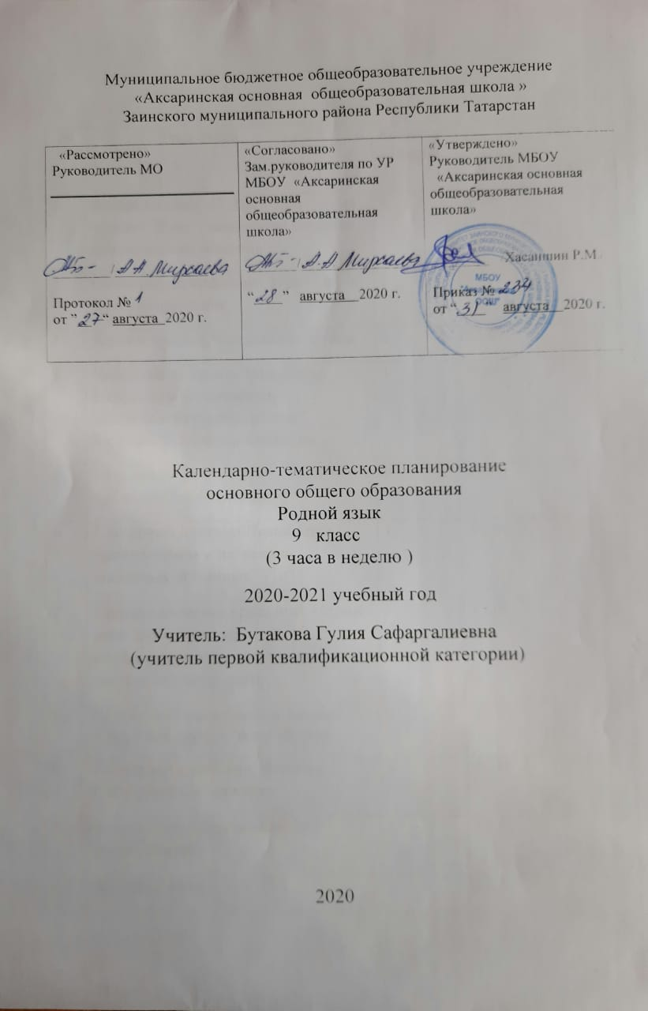

Календарно - тематический план

№ | Тема урока | Количество часов | Дата
№ | Тема урока | Количество часов | План | Факт
1 | Беседа на тему: «Туган телем – газиз телем». Язык – важнейшее средство человеческого общения. | 1 | 03.09
2 | Орфография, орфоэпия. Звуки речи и их употребление | 1 | 03.09
3 | Звуки и фонема.Чередование звуков. | 1 | 05.09
4 | Чередование звуков. Изменение смысла при чередовании. Особенности произношения согласных. Виды ассимиляций. | 1 | 10.09
5 | Орфография и орфоэпия.Транскрипция | 1 | 10.09
6 | Словарный диктант. Правильное произношение и написание согласных и гласных | 1 | 12.09
7 | Орфографические принципы. Нормы речи: фонетические, морфологические, лексические, синтаксические нормы. | 1 | 17.09
8 | Рр.Входной контрольный диктант «Зур тойгылар» по теме: «Звуки» | 1 | 17.09
9 | Работа над ошибками. Лексика. Словарный состав языка. | 1 | 19.09
10 | Лексическое и грамматическое значение языка | 1 | 24.09
11 | Лексикография. | 1 | 24.09
12 | Словари, виды словарей. | 1 | 26.09
13 | Контрольный диктант «Син беләсеңме?» | 1 | 01.10
14 | Работа над ошибками. Упражнения по лексике | 1 | 01.10
15 | Упражнения по лексике. Фразеологизмы. | 1 | 03.10
16 | Роль фразеологизма в литературных произведениях | 1 | 08.10
17 | Использование фразеологизмов в стихотворениях М.Джалиля | 1 | 08.10
18 | Рр. Изложение с элементами сочинения «Кызару» по теме: «Лексика» | 1 | 10.10
19 | Рр. Изложение с элементами сочинения «Кызару» по теме: «Лексика» | 1 | 15.10
20 | Работа над ошибками Словообразование и правописание слов | 1 | 15.10
21 | Словообразование Способы образования слов. | 1 | 17.10
22 | Словообразование. Состав слова | 1 | 22.10
23 | Упражнения по теме: «Словообразование. Состав слова» | 1 | 22.10
24 | Рр. Творческий диктант «Урман бизәге» по теме: «Словообразование. Состав слова» | 1 | 24.10
25 | Работа над ошибками. Части речи. Самостоятельные части речи. | 1 | 29.10
26 | Служебные и модальные части речи. |  | 29.10
27 | Аффиксы и их виды, правописание. | 1 | 31.10
28 | Повторение по теме:«Морфология» | 1 | 12.11
29 | Рр. Практическая работа по теме: «Морфология» | 1 | 12.11
30 | Работа над ошибками.Синтаксис. Синтаксические единицы | 1 | 14.11
31 | Смысловые отношения между словами: сочинительная и подчинительная связь. Главные и придаточные компоненты; обстоятельственные и уточняющие отношения. | 1 | 19.11
32 | Простое предложение. Знаки препинания в предложениях по цели высказывания. | 1 | 19.11
33 | Повествовательное побудительное, вопросительное предложения. Знаки препинания в предложениях | 1 | 21.11
34 | Восклицательные предложения и знаки препинания при них | 1 | 26.11
35 | Тире между подлежащим и сказуемым. | 1 | 26.11
36 | Подготовка к контрольному сочинению «Идел –дуслык елгасы» | 1 | 28.11
37 | Контрольное сочинение «Идел –дуслык елгасы». | 1 | 03.12
38 | Работа над ошибками, Обособленные члены | 1 | 03.12
39 | Обособленные члены, выделительные знаки препинания при них | 1 | 05.12
40 | Приложениия и знаки препинания при них. | 1 | 10.12
41 | Контрольный диктант «Янәшә яши алуның да сере бар» | 1 | 10.12
42 | Работа над ошибками. Имена существительные в именительном падеже, имеющие добавочное значение. | 1 | 12.12.
43 | Знаки препинания в именах существительных в именительном падеже, имеющие добавочное значение. | 1 | 17.12
44 | Выделительные знаки препинания при обращении, обобщающих словах и однородных членах. |  | 17.12
45 | Знаки препинания при однородных членах .Союзная и бессоюзная связь в однородных членах | 1 | 19.12
46 | Рр. Подготовка к изложению «Ике дус» по теме: «Знаки препинания в простом предложении» | 1 | 24.12
47 | Рр. Изложение « Ике дус» по теме: «Знаки препинания в простом предложении» | 1 | 24.12
48 | Работа над ошибками. Сложное предложение и знаки препинания при них | 1 | 26.12
49 | Знаки препинания в сложносочиненном предложении | 1 | 14.01
50 | Знаки препинания в сложноподчиненном предложении. | 1 | 14.01
51 | Рр. Изложение «Кем җырлады?» | 1 | 16.01
52 | Рр. Изложение «Кем җырлады?» | 1 | 21.01
53 | Работа над ошибками. Знаки препинания в синтетическом сложнопочиненном предложении | 1 | 21.01
54 | Знаки препинания в аналитическом сложнопочиненном предложении. | 1 | 23.01
55 | Повторение-обобщение темы «Сложное предложение» | 1 | 28.01
56 | Контрольный диктант «Урманда көзге яңгыр» | 1 | 28.01
57 | Работа над ошибками. Литературная речь и ее стили | 1 | 30.01
58 | Рр. Понятие конспекта и тезиса. Предоставление навыков конспектирования текста. Тезисный и полный конспект. | 1 | 04.02
59 | Лексичекие и грамматические особенности литературного стиля. | 1 | 04.02
60 | Лексичекие и грамматические особенности публицистическоо и научного стиля | 1 | 06.02
61 | РР. Характеристика литературного героя. | 1 | 11.02
62 | Лексичекие и грамматические особенности официально-делового и разговорного стиля. | 1 | 11.02
63 | Эпистолярный стиль и его роль в истории литературы. | 1 | 13.02
64 | Рр. Виды официально-делового стиля и их роль .Образцы деловых бумаг | 1 | 18.02
65 | Синонимика как основа стилистики. | 1 | 18.02
66 | Синонимия..Синтаксические синонимы. Синонимы словосочетаний и предложений. Синонимы односоставных и двусоставных предложений. Морфологические синонимы и особенности употребления в речи. Синонимы прямой и косвенной речи. | 1 | 20.02
67 | Синтетические и аналитические предложения и их синонимы. | 1 | 25.02
68 | Использование синтаксических синонимов в речи. Использование синонимов сложносоченных предложений | 1 | 25.02
69 | Рр. Текст, тема, основная проблема. Подготовка к сочинению, использование разных видов произведений | 1 | 27.02
70 | Рр. Контрольное сочинение на свободную тему | 1 | 04.03
71 | Лексические и грамматические кальки. Особенности перевода с одного языка в другой. | 1 | 04.03
72 | Использование синтаксической кальки в речи | 1 | 06.03
73 | Культура речи. | 1 | 11.03
74 | Речь должна быть точной и понятной. | 1 | 11.03
75 | Речь должна быть ясной | 1 | 13.03
76 | Речь должна быть краткой и выразительной. | 1 | 18.03
77 | Контрольный диктант за 3 четверть | 1 | 18.03
78 | Подготовка к сочинению «Татарстан-туган илем» | 1 | 20.03
79 | Рр. Сочинение «Татарстан-туган илем» | 1 | 01.04
80 | Общее понятие о языке . Общественная значимость языка | 1 | 01.04
81 | Особенности развития современного родного (татарского) литературного языка Язык и история. Корни современного татарского национального литературного языка | 1 | 03.04
82 | Корни современного родного (татарского)литературного языка | 1 | 08.04
83 | Возникновение современного родного (татарского) литературного языка | 1 | 08.04
84 | Особенности об основных диалектах родного ( татарского) языка | 1 | 10.04
85 | Двуязычие и виды | 1 | 15.04
86 | Сохранение чистоты, выразительности, красоты родного (татарского) литературного языка |  | 15.04
87 | Рр. Подготовка к изложению с элементами сочинения «Туган җир» | 1 | 17.04
88 | Рр. Изложение с элементами сочинения «Туган җир» | 1 | 22.04
89 | Работа над ошибками. Сохранение воспитательной силы родного (татарского) литературного языка в семье и школе | 1 | 22.04
90 | Сохранение и развитие родного (татарского) литературного языка. | 1 | 24.04
91 | Основные разделы и значение языкознания | 1 | 29.04
92 | Повторение пройденного. Пунктуация | 1 | 29.04
93 | Повторение пройденного. Тестирование | 1 | 01.05.
94 | Выполнение упражнений по разделу «Фонетика». | 1 | 06.05.
95 | Выполнение упражнений по разделу «Лексика» | 1 | 06.05
96 | Выполнение упражнений по разделу «Морфология» | 1 | 08.05
97 | Контрольный диктант «Сабан туе» | 1 | 13.05
98 | Работа над ошибками. Простые и сложные предложения | 1 | 13.05
99 | Повторение синтаксиса простого и сложного предложения | 1 | 15.05
100 | Повторение истории деловых бумаг по его видам | 1 | 20.05
101 | Повторение пройденного. | 1 | 20.05
102 | Итоговый урок | 1 | 22.05

